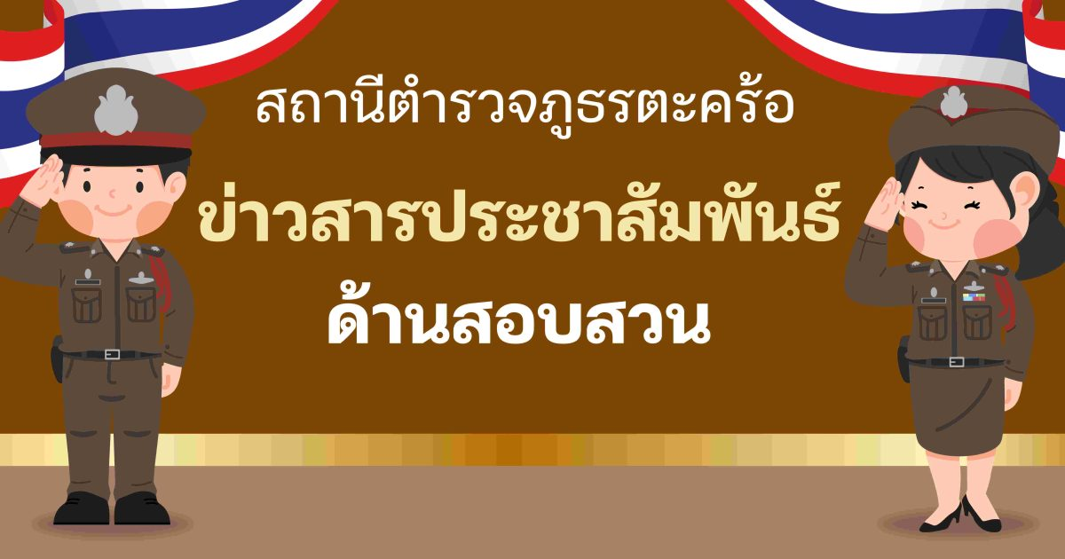

ประจำเดือน พฤศจิกายน พ.ศ.2567
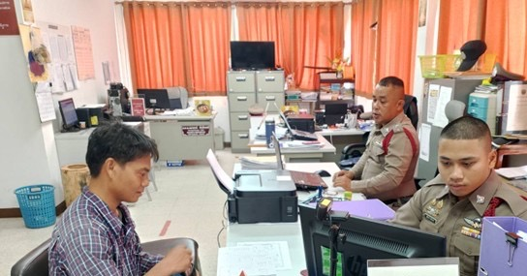
วันที่ 1 พ.ย.67 เวลา 11.00 น. ร.ต.อ.เจริญ สำคัญ รองสว.(สอบสวน)สภ.ไพศาลี ช่วยราชการ สภ.ตะคร้อ ได้ให้บริการ ประชาชน ผู้มาติดต่อขอเสียค่าปรับในข้อหาไม่สวมหมวกนิรภัย และมอบหมายให้ ส.ต.ต.ภูมินทร์ ขันอินทร์ ผบ.หมู่(ป.)สภ.ตะคร้อ ลงบันทึกปรับและออกใบเสร็จรับเงิน ในระบบ PTM และได้แนะนำให้ประชาชนสวมหมวกนิรภัยทุกครั้งที่ขับขี่ยานพาหนะ คำนึงถึงความปลอดภัยของตนเองและผู้ร่วมทาง

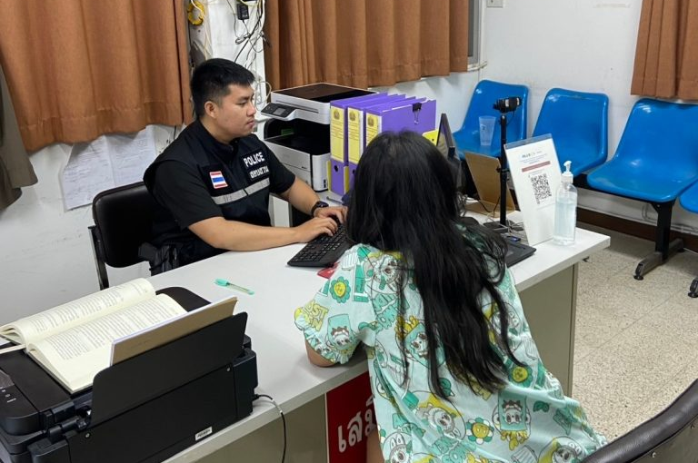
วันที่ 19 พ.ย.67 เวลา 15.40 น. ร.ต.ท.สหภาพ ใหม่วงศ์ รองสว.(สอบสวน)สภ.ตะคร้อ ได้ให้บริการประชาชนที่มาเสียค่าปรับผู้กระทำความผิดกฎจราจร ซึ่งได้ให้ข้อมูลเรื่องกฎหมายเกี่ยวกับค่าปรับ และการชำระค่าปรับประชาชนได้รับข้อกฎหมายที่ถูกต้องครบถ้วน และเจ้าหน้าที่ตำรวจให้บริการเป็นอย่างดี

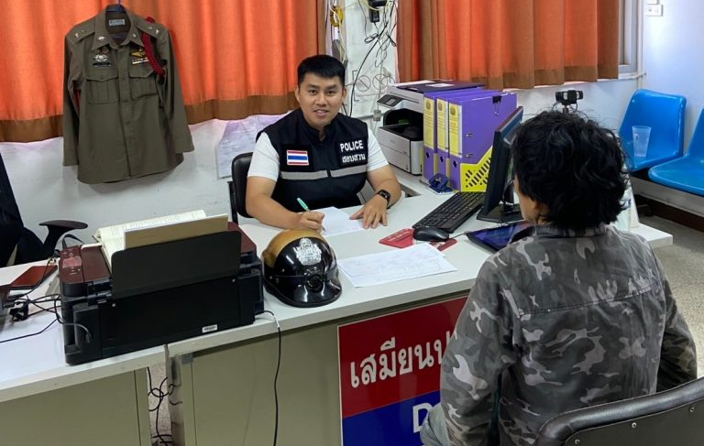
วันที่ 20 พ.ย.67 เวลา 10.30 น. ร.ต.ท.สหภาพ ใหม่วงศ์ รองสว.(สอบสวน)สภ.ตะคร้อ ได้ให้บริการประชาชน
ที่มาเสียค่าปรับผู้กระทำความผิดกฎจราจร ซึ่งได้ให้ข้อมูลเรื่องกฎหมายเกี่ยวกับค่าปรับ และการชำระค่าปรับ
ประชาชนได้รับข้อกฎหมายที่ถูกต้องครบถ้วน และเจ้าหน้าที่ตำรวจให้บริการเป็นอย่างดี

